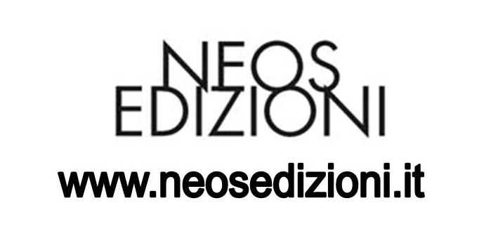

Premio di narrativa
“Scrivere Donna”
Sesta edizione, anno 2014/2015
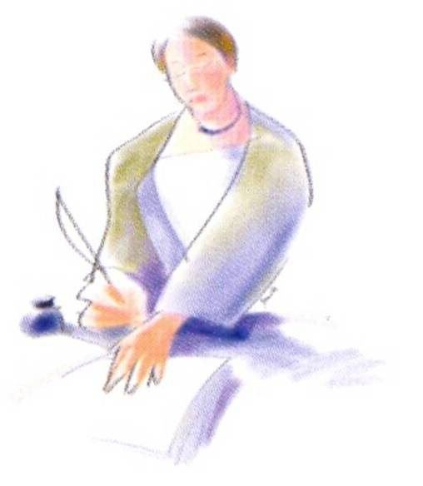

tema

Mamma, non mamma.

Aperto a chiunque voglia narrare, sotto forma di racconto,
esperienze, sentimenti e pensieri delle donne
alle prese con l’esperienza più simbolica della loro esistenza.

La maternità. Quale evento potrebbe essere più importante per una donna?
Momento della vita femminile carico di implicazioni - fisiche, psicologiche, antropologiche, familiari, sociali, culturali - tanto naturale da essere stata considerata connaturata fin dall’alba dell’umanità, è fonte di mille emozioni e mille riflessioni. Desiderata, casuale o temuta, rifiutata, impossibile, condivisa oppure solitaria, scelta, subita, magari inattesa, felice o impegnativa, precoce o a volte tardiva, in qualsiasi modo si presenti, ogni donna è obbligata a confrontarsi con il nodo centrale della sua vita sapendo che, nel bene o nel male, questo confronto segnerà il suo futuro e le sue relazioni con gli altri.

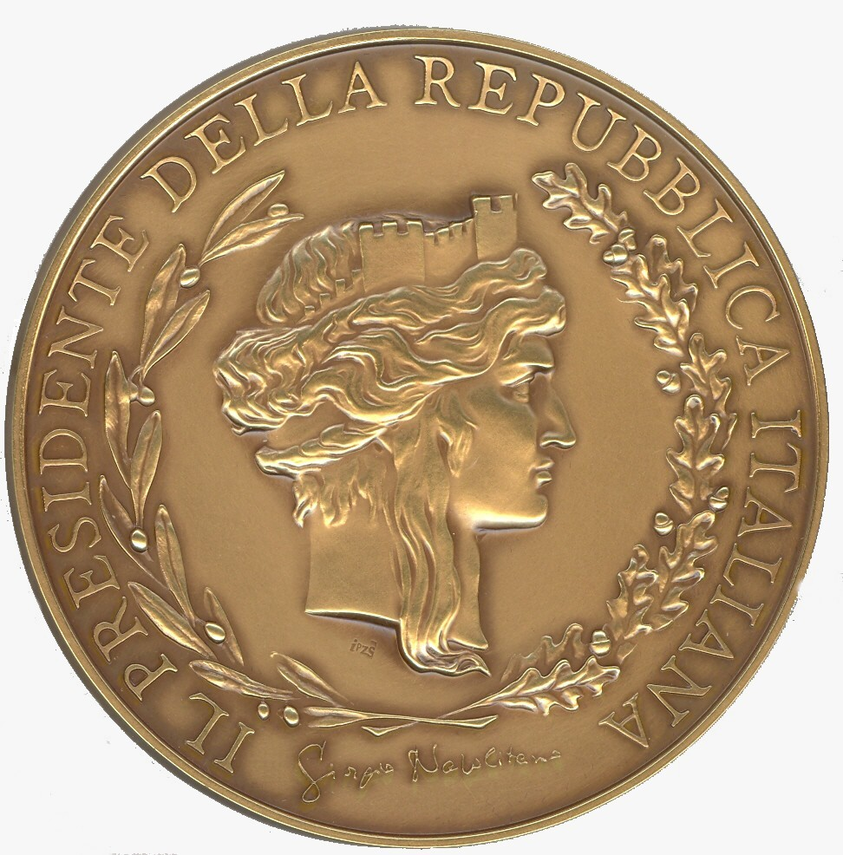

“MEDAGLIA DEL PRESIDENTE DELLA REPUBBLICA”

per l’edizione 2014 “Venute da lontano”

Per partecipare:

1) Sezione narrativa
• Inviare un racconto inedito che abbia come protagoniste le donne alle prese con la maternità, che deve essere composto da un massimo di 30.000 caratteri, spazi inclusi.
• L’elaborato deve essere spedito in 5 copie dattiloscritte al seguente indirizzo:
Neos edizioni srl, Via Genova 57, 10090 Cascine Vica Rivoli TO,
entro il 30/09/14 (farà fede il timbro postale).
• All’interno della busta inserire un foglio che riporti, nome, cognome, indirizzo, numero di telefono e e-mail dell’autore, il titolo dell’opera concorrente, qualche cenno biografico (massimo 5 righe), una dichiarazione firmata che attesti che l’opera è inedita.
• La quota di partecipazione (contributo alle spese di lettura) è di € 10,00 da allegare in busta chiusa alle copie dell’elaborato.
• I primi dieci racconti classificati saranno premiati con la pubblicazione all’interno di un’antologia che sarà edita e presentata pubblicamente nel mese di maggio 2015, presumibilmente durante il Salone Internazionale del Libro di Torino. L’antologia, fornita di codice ISBN sarà poi distribuita normalmente in libreria e attraverso i portali on-line.
• Gli elaborati non saranno restituiti.
• Gli autori dei racconti pubblicati non avranno diritto a percepire alcun diritto d’autore derivante dall’eventuale vendita dell’antologia degli elaborati premiati.
• Ogni Autore può partecipare con un unico elaborato inedito.

I lavori saranno giudicati da due giurie di esperti formate da scrittori, giornalisti, fotografi, esperti in editoria, aderenti ad associazioni femminili e culturali.
…………………………………………………………………………………………………………

“MEDAGLIA DEL PRESIDENTE DELLA REPUBBLICA”

per l’edizione 2014 “Venute da lontano”
………………………………………………………………………………………………………….Patrocini e collaborazioni relativi alla quinta edizione in via di conferma per la sesta edizione:
- Provincia di Torino, Città di Torino, Città di Rivoli.
- Apid Imprenditorialità donna; Associazione Culturale Carta & Penna; Galleria delle Donne-Associazione Culturale Sofonisba Anguissola; Tra-me Associazione di promozione sociale Carignano; AIDDA Associazione Imprenditrici e Dirigenti d’Azienda – Delegazione Piemonte e Valle d’Aosta; Associazioni Culturali Convergenza delle Culture e Orizzonti in Libertà; Noi che l’Arte, Associazione culturale Bari-Milano per la promozione di giovani artisti; Associazione culturale” La Meridiama” Rivoli; Associazione Amico libro.
- ITG Torino; Forme di Valeria Tomasi
Altri patrocini sono in via di definizione.

NEOS EDIZIONI srl – via Genova 57, 10090 Cascine Vica - Rivoli TO Tel. 011/9576450 – e-mail info@neosedizioni.it - www.neosedizioni.it

